МРНТИ 50.43.19

**Использование компьютерного моделирования для отслеживания нелинейных систем высокого порядка с временной задержкой**

**Кейлан Алимхан1**, **Нұрболат Тасболатұлы2\***, **Гулназ Бахадирова2**

1Механико-математический факультет, Евразийский национальный университет имени Л.Н. Гумилева, Астана, Казахстан

2Высшая школа информационных технологий и инженерии, Международный университет Астана, Астана, Казахстан

*Автор-корреспондент

**Аннотация.** В данной работе исследуется проблема глобального практического отслеживания класса нелинейных систем высокого порядка с задержкой по времени посредством обратной связи. Объектом исследования является нелинейная система, основной целью является разработка функции управления, позволяющей регулировать выходные данные указанной нелинейной системы с помощью опорного сигнала.

Работа отличается научной новизной за счет исследования системы, в которой степень верхнего предела нелинейности определяется в пределах непрерывного интервала. Исследуемая система демонстрирует отличительную характеристику, при которой степень верхнего граничного ограничения нелинейности определяется в пределах непрерывного интервала. Мы предлагаем настраиваемый и независимый от задержки контроллер отслеживания, предназначенный для смягчения влияния нелинейности времени задержки. Это достигается путем генерации функции Ляпунова с использованием обобщенного подхода, который включает включение сигнум-функции и интегратора мощности. Полученный контроллер обеспечивает глобальную ограниченность всех состояний в пределах замкнутой системы, а также достаточно малую ошибку управления за конечное время.

Кроме того, в этой работе особое внимание уделяется компьютерному моделированию для проверки полученных результатов. Для компьютерного моделирования исследуемой системы были использованы MATLAB и Altair Activate.

**Ключевые слова:** теория управления, нелинейные системы, слежения, сигнум функция, временная задержка, моделирование.

**Введение**

Нелинейные системы управления - это увлекательный аспект теории управления и инженерии, который имеет дело с системами, в которых взаимосвязь между входами и выходами не является линейной. В таких системах линейных приближений или методов моделирования недостаточно из-за присущей им сложности их поведения. Понимание и проектирование контроллеров для нелинейных систем требует применения передовых математических концепций и специализированных методов.

**Материалы и методы**

В последнее время управление нелинейными системами стало объектом значительного внимания со стороны исследователей [1-5]. Использование метода обратной связи по состоянию целесообразно при измерении всех состояний системы. В качестве альтернативы, для случаев, когда известен только выходной вектор, может быть реализовано отслеживание обратной связи по выходу. В то время как управление нелинейными системами с явно выраженными состояниями было хорошо изучено в конкретных условиях роста и рангового порядка, решение сложных задач практического управления по выходными данными остается сложной задачей [6,7].

**Результаты**

В этом разделе мы рассмотрим численный пример, демонстрирующий достоверность и эффективность теоретических результатов. При численных расчетах мы использовали графический интерфейс пользователя MATLAB GUI (MATrix LABoratory Graphical User Interface) - многопарадигмальный язык высокого уровня и интерактивную среду для численных расчетов, визуализации и программирования. Рассмотрим нелинейную систему с запаздыванием следующего типа, которая соответствует системе (1):



(1)

Компьютерное моделирование проводилось с использованием специальной функции dde23, для параметра временной задержки в примере было задано значение . На рисунке 1 опорный сигнал  показан синей линией, в то время как выходные данные системы представлены красной линией.

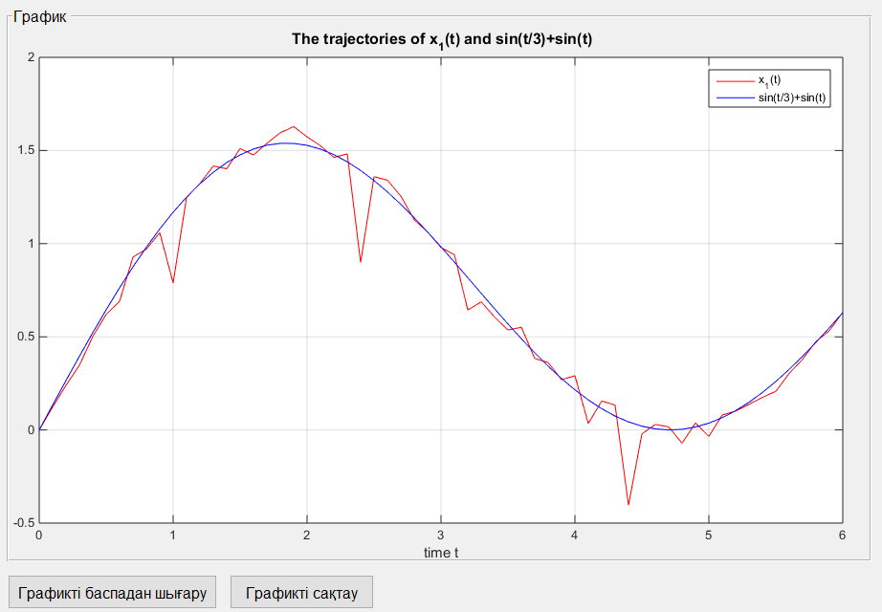

Рисунок 1 - График управления

**Обсуждение**

Проведенный анализ показал, что нелинейные системы часто демонстрируют сложное поведение, включая возможность возникновения хаоса и мультистабильности. Эти явления делают управление такими системами особенно сложным. Однако использование современных методов, таких как адаптивное управление и управление на основе моделей, позволяет значительно повысить устойчивость и эффективность систем.

**Заключение**

Компьютерное моделирование вышеупомянутого численного примера дало следующие результаты: когда ошибка наблюдения составляла приблизительно  тогда как при наблюдении ошибка уменьшалась примерно до (рис. 3, 4). Таким образом, была решена проблема глобального практического управления для класса нелинейных систем высокого порядка с параметром задержки.

**Благодарность**

Работа выполнена в рамках грантового финансирования AP19679142 "Разработка оптимальных методов слежения и управления в нелинейных системах высокого порядка с запаздыванием и учетом неопределенностей" (2023–2025 годы), предоставленного Министерством науки и высшего образования Республики Казахстан.

**Литература**

1. Qian, C., He, S., Zou, Y. (2022). Compensator-Based Output Feedback Stabilizers for a Class of Planar Systems With Unknown Structures and Measurements. *IEEE Transactions on Automatic Control*, 67(4), 2138-21431.
2. Song, Z., Zhai, J. (2018). Practical output tracking control for switched nonlinear systems: A dynamic gain based approach. *Nonlinear Analysis: Hybrid Systems,* 30, 147-162.
3. Gong, Q., Qian, C. (2007). Global practical output regulation of a class of nonlinear systems by output feedback. *Automatica,* 43 (1), 184-189.
4. Song, Zh., Zhai, J. (2018). Practical output tracking control for switched nonlinear systems: A dynamic gain based approach, *Nonlinear Analysis: Hybrid Systems*, 30, 147-162.
5. Micula, S. (2014). *Nonlinear Equations in MATLAB.* ResearchGate. https://www.researchgate.net/publication/273000021

**References**

1. Qian, C., He, S., Zou, Y. (2022). Compensator-Based Output Feedback Stabilizers for a Class of Planar Systems With Unknown Structures and Measurements. *IEEE Transactions on Automatic Control*, 67(4), 2138-21431.
2. Song, Z., Zhai, J. (2018). Practical output tracking control for switched nonlinear systems: A dynamic gain based approach. *Nonlinear Analysis: Hybrid Systems,* 30, 147-162.
3. Gong, Q., Qian, C. (2007). Global practical output regulation of a class of nonlinear systems by output feedback. *Automatica,* 43 (1), 184-189.
4. Song, Zh., Zhai, J. (2018). Practical output tracking control for switched nonlinear systems: A dynamic gain based approach, *Nonlinear Analysis: Hybrid Systems*, 30, 147-162.
5. Micula, S. (2014). *Nonlinear Equations in MATLAB.* ResearchGate. https://www.researchgate.net/publication/273000021

**Уақыт кідірісі бар сызықтық емес жоғары ретті жүйелерді бақылау үшін компьютерлік модельдеуді қолдану**

**Кейлан Алимхан1**, **Нұрболат Тасболатұлы2\***, **Гулназ Бахадирова2**

1Механика-математика факультеті, Л.Н. Гумилев атындағы Еуразия ұлттық университеті, Астана, Қазақстан

2Ақпараттық технологиялар және инженерия жоғары мектебі, Астана халықаралық университеті, Астана, Қазақстан

*Автор-корреспондент

**Аңдатпа.** Бұл жұмыс кері байланыс арқылы уақыт кідірісі бар жоғары ретті сызықтық емес жүйелер класын глобалды практикалық бақылау мәселесін зерттейді. Зерттеу объектісі сызықтық емес жүйе болып табылады, негізгі мақсат – сигнал сигнал арқылы көрсетілген сызықтық емес жүйенің шығуын реттеуге мүмкіндік беретін басқару функциясын әзірлеу.

Жұмыс сызықтықтың жоғарғы шегінің дәрежесі үздіксіз интервал шегінде анықталатын жүйені зерттеу арқылы ғылыми жаңалығымен ерекшеленеді. Зерттелетін жүйе сызықтықтың жоғарғы шекаралық шектелу дәрежесі үздіксіз интервал шегінде анықталатын айрықша сипаттаманы көрсетеді. Біз бұл жұмыста уақыт кідірісінің сызықтық емес жүйеге әсерін азайтуға арналған реттелетін және кідіріске тәуелсіз бақылау контроллерін ұсынамыз. Бұған сигнум функциясы мен қуат интеграторын қосуды қамтитын жалпыланған тәсілді қолдана отырып, Ляпунов функциясын құру арқылы қол жеткізіледі. Алынған контроллер тұйық жүйедегі барлық күйлердің глобалды шектеулерін, сондай-ақ соңғы уақыттағы басқару қателігін қамтамасыз етеді.

Сонымен қатар, бұл жұмыс нәтижелерді тексеру үшін компьютерлік модельдеуге ерекше назар аударады. Зерттелетін жүйені компьютерлік модельдеу үшін MATLAB және Altair Activate қолданылды.

**Түйін сөздер:** басқару теориясы, сызықтық емес жүйелер, бақылау, сигнум функциясы, уақыттың кешігуі, модельдеу.

**Using Computer Modeling for Tracking high-order Nonlinear Systems with Time-Delay**

**Keylan**  **Alimhan1**, **Nurbolat** **Tasbolatuly2**\*, **Gulnaz Bakhadirova2**

1Faculty of Mechanics and Mathematics, L.N. Gumilyov Eurasian National University, 010000, Astana, Kazakhstan

2Higher School of Information Technology and Engineering, Astana International University, 010000, Astana, Kazakhstan

*Corresponding Author

**Abstract.** This paper investigates the challenge of globally practically tracking a class of high-order nonlinear systems with time delay via feedback. The object of study is a nonlinear system, the main goal is to develop a control function that allows you to regulate the output data of the specified nonlinear system using a reference signal.

The article publication is distinguished by its scientific novelty due to the study of a system in which the degree of the upper limit of nonlinearity is determined within a continuous interval. The system under examination exhibits a distinctive characteristic, wherein the extent of the upper boundary limitation of nonlinearity is defined within a continuous interval. We propose a customizable and delay-independent tracking controller designed to mitigate the impact of delay time non-linearity. This is achieved by generating a Lyapunov function using a generalized approach that involves incorporating a signum function and a power integrator.

The resulting controller ensures the global boundedness of all states within the closed system, along with a sufficiently small control error over a finite time. Additionally, this work places emphasis on computer simulations to validate obtained results.

**Keywords:** control theory, nonlinear systems, tracking, signum function, time delay, modeling.